Логи PCRF

Файлы
Для перехода в раздел нажмите пункт меню Управление PCRF, затем нажмите пункт меню Логи.
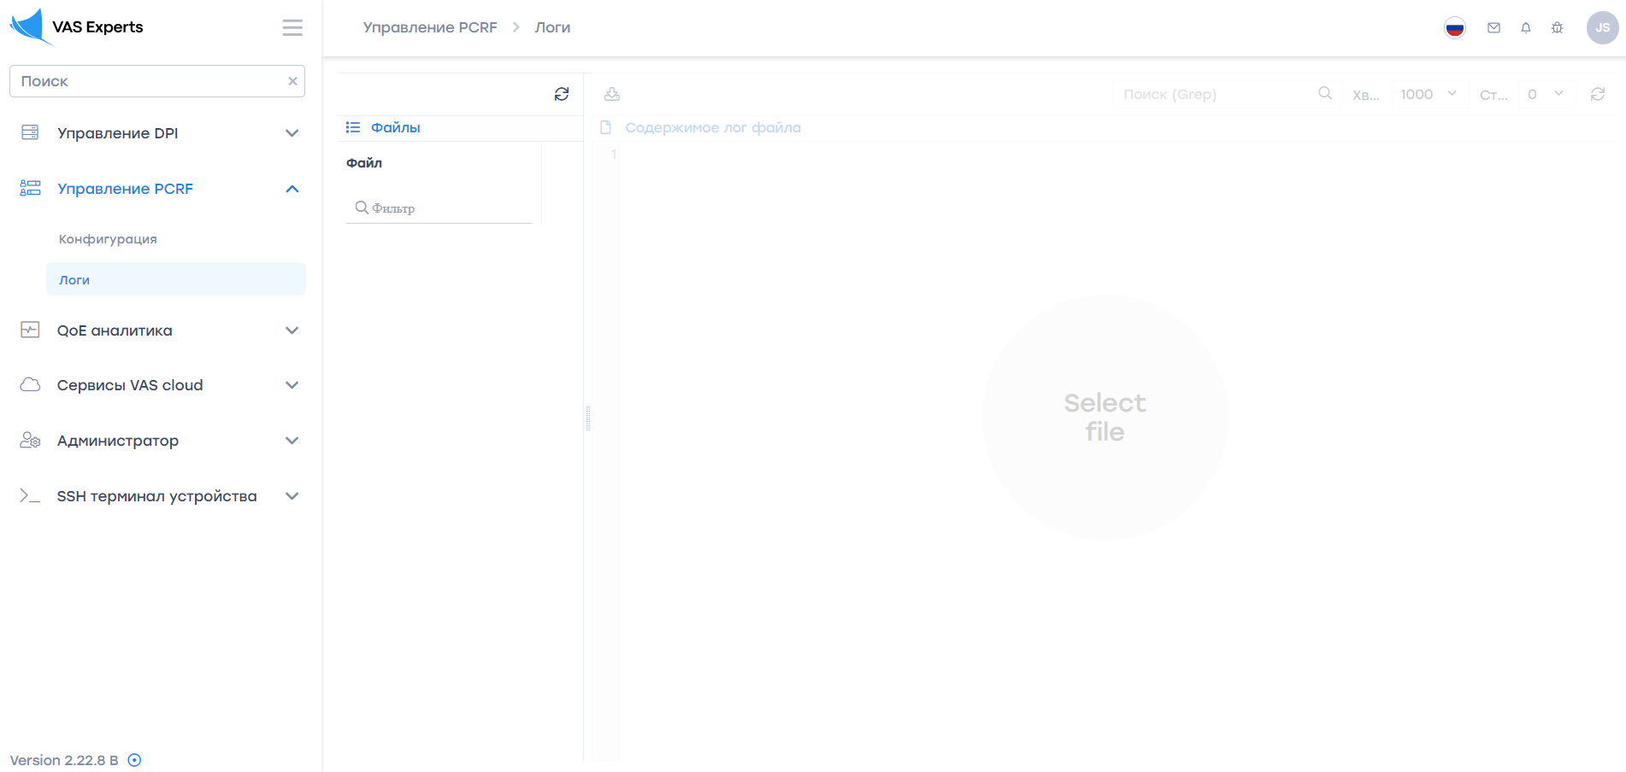
Чтобы создать или просмотреть пользовательских сервер, предоставляющий доступ работы в разделе, перейдите в раздел «Оборудование».

Обновление списка
Чтобы обновить список файлов, нажмите на кнопку «Обновить», расположенную в туллбаре.
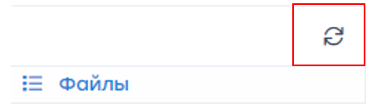
Чтобы ознакомиться с содержимом файла, нажмите дважды по выбранному файлу. Справа откроется форма с информацией.

Содержимое лог файла

Скачивание лог файла
Чтобы скачать файл полностью на устройство, нажмите на кнопку «Скачать файл полностью».

Информация по последним строкам файла
Для получения информации по последним n-строкам лог файла, выберете соответствующее значение из выпадающего списка.

Обновление файла
Чтобы обновить файл, нажмите на кнопку «Обновить».

